Nous, Enfants

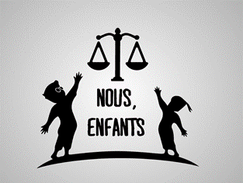

Branche Jeunesse de l’Association JURISTES POUR L’ENFANCE
Association pour la promotion et la défense des droits de l’enfant
Consultant auprès du Conseil économique et social de l’ONU

Rapport présenté au Comité des droits de l’enfant
6ème examen périodique de la France
Convention Internationale des droits de l’enfant

Rapport présenté en français par les jeunes de la branche jeunesse de l’association Juristes pour l’enfance le 25 novembre 2022 :
- Nous, Enfants : assonousenfants@gmail.com

Sous la responsabilité de :
Bernard Garcia Larrain, juriste au sein de l’association Juristes pour l’enfance
bernard.gl@juristespourlenfance.com + 33 (0)658436971

Introduction

« Nous, Enfants » est la branche « Enfants/jeunes » de l’association Juristes pour l’enfance.
Juristes pour l’enfance (JPE) est une association (ONG) apolitique réunissant des juristes et des personnes investies auprès de l’enfance qui désirent mettre leur expertise au service de la défense des droits des enfants. Elle a le statut de consultant auprès du Conseil économique et social de l’ONU.
Le groupe « Nous, Enfants » est constituée de jeunes adolescents de moins de 18 ans, désireux de s’exprimer et d’échanger avec d’autres enfants sur les projets de société portés par la France et en particulier la bioéthique, l’Éducation nationale, le regard porté sur la famille, l’éducation à l’affectivité et la sexualité, etc.
Ils considèrent qu’ils doivent tout particulièrement être entendus sur les thématiques que, eux, considèrent comme cruciales car elles ont des conséquences importantes pour le monde de demain et, ce sont eux les jeunes qui auront à vivre dans ce monde en partie défini par les lois votées aujourd’hui.
Les jeunes du groupe s’efforcent d’informer sur les droits des enfants, de donner un espace d’expression à d’autres enfants et jeunes, se former afin de participer à la défense des droits des enfants, notamment dans tous les domaines où les intérêts des adultes apparaissent comme prédominants et balayent l’intérêt supérieur de l’enfant.
Les jeunes du groupe se retrouvent pour débattre, grâce aux moyens modernes de communication (Zoom, teams, WhatsApp etc.).




Au printemps 2020, ils ont élaboré un premier rapport à partir des réponses données dans un questionnaire intitulé « « Toi, enfant, exprime-toi ! » qu’ils avaient conçu afin de consulter de manière anonyme un nombre important d’enfants via les réseaux sociaux.
Ils ont par la suite continué leurs échanges.
En 2021, les jeunes ont demandé à pouvoir s’entretenir avec un membre du CRC. Au mois de septembre 2021, Anna, (15 ans) et Victor (17 ans) ont été très heureux de pouvoir rencontrer par zoom Madame Suzanne Aho Assouma pour échanger avec elle sur trois sujets qui avaient été choisis par le groupe de jeunes : la gestation pour autrui, la problématique de la pornographie pour les enfants et les jeunes, et la liberté d’opinion et d’expression notamment dans le milieu scolaire.
Anna et Victor ont aussi fait part de leur déception et de leur questionnement car les jeunes ont constaté que les problématiques abordées dans leur rapport n’avaient pas été reprises dans la LOIPR adressée par le CRC à l’Etat français.
Madame Suzanne Aho Assouma a pris le temps de les écouter et a bien voulu dialoguer un bon moment avec les enfants, ce qu’ils ont particulièrement apprécié.

Cet entretien leur a donné beaucoup de motivation pour préparer un nouveau rapport en réponse à celui de l’Etat français. Et ils ont décidé de ne reprendre que les trois thèmes qu’ils avaient débattus avec Madame Aho Assouma.
Encadrés par une jeune stagiaire étudiante en droit et un juriste de l’association Juristes pour l’enfance, les jeunes ont donc à nouveau débattu sur ces sujets qu’ils estiment cruciaux mais souvent peu pris en compte par les adultes, au regard de la Convention internationale des droits de l’enfant.
A partir de deux brefs questionnaires qui leur ont été proposés, ils ont fait une recension de leurs interrogations, de leur désaccord avec certains modèles sociétaux proposés, de leurs points de vue. Ils ont partagé ces questionnaires dans leur entourage via les applications numériques de messagerie instantanée. Ce questionnaire était entièrement anonyme de manière à permettre aux jeunes de s’exprimer librement.
Le groupe Nous, Enfants, a été très satisfait du nombre de réponses, s’agissant d’un questionnaire sur des sujets délicats qui exigeait 10 minutes environ pour y répondre. Cela supposait donc un réel investissement de la part des jeunes qui sont allés jusqu’au bout du questionnaire.
Le groupe Nous, Enfants a ensuite élaboré son rapport en se fondant sur leurs débats et discussions, couplé avec la prise en compte des résultats du questionnaire.
Désormais, les enfants et jeunes de Nous, Enfants attendent avec impatience la possibilité qu’un ou deux d’entre eux soient invités à se rendre à Genève afin de participer aux débats sur la situation des droits de l’enfant en France.
Nous les jeunes voulons, en portant notre voix devant le Comité des droits de l’enfant de l’ONU, être à l’avant-garde de la défense des droits de l’enfant : l’intérêt de l’enfant est en effet bien souvent au second plan derrière les projets, les programmes, les désirs des adultes et nous souhaitons donner notre point de vue afin que l’intérêt de l’enfant soit évalué et pris au sérieux au lieu d’être brandi comme une coquille vide.

Table des matières
B. Libertés et droits civils : 4. Protection des enfants contre l'accès à des contenus inappropriés. 4
G. Education, loisirs et activités culturelles : Liberté de pensée, de conscience et d’expression (article 14) 9
Protocole facultatif concernant la vente d'enfants, la prostitution des enfants et la pornographie mettant en scène des enfants. 11

B. Libertés et droits civils : 4. Protection des enfants contre l'accès à des contenus inappropriés.

Qu’est-ce que la pornographie ?
Nous les jeunes avons débattu sur ce qu’est la pornographie. Dans une société hyper sexualisée, où l’image du corps humain, en particulier celui de la femme, est montré souvent dans les publicités pour attirer l’attention du public, la question se pose : qu’est-ce que la pornographie et pourquoi est-elle dangereuse pour les enfants ?
Nous nous sommes mis d’accord pour dire que la pornographie va au-delà d’une image sensuelle qu’on peut facilement voir dans la rue ou dans une publicité quelconque. Pour nous enfants, la pornographie est la production et la diffusion du contenu (vidéos, images, etc.) de sexualité explicite, souvent avec des violences ou des scènes dégradantes pour la dignité de la personne.

Pourquoi la pornographie est-elle dangereuse pour nous ?
Nous les jeunes disons que la sexualité humaine est belle car elle est inspirée par l’amour et le respect de l’autre ! Dans ce sens, nous voulons conserver cette image magnifique de la personne humaine, de son corps et de sa relation à autrui.
🤔 ☛ Or nous constatons que la pornographie va à l’encontre de ce que sont la sexualité et l’affectivité car elle véhicule une représentation non réaliste et négative de la sexualité humaine.
🤔 ☛ Nous pensons que ces images pornographiques produisent un déséquilibre affectif chez les jeunes car elles donnent une mauvaise conception de l’être humain et de la relation affective.
🤔 ☛ La personne humaine, comme dans le cas de la GPA, est présentée comme une marchandise.
🤔 ☛ La vie de couple est complètement déformée. En effet, celle-ci est menacée car la consommation de pornographie peut être assimilée à une trahison et peut briser une relation, déchirer une famille, blesser des personnes profondément.
Nous les jeunes considérons que la pornographie peut produire de l’addiction, ce qui est grave, car elle peut détruire des vies, des emplois, des familles. C’est comme une drogue qu’il faut absolument contrôler !

L’accès à la pornographie.
Nous les enfants constatons que la pornographie est à notre portée, on peut y accéder très facilement : il suffit d’aller sur internet. Les sites pornographiques mettent des pare-feux qui sont inutiles.
Souvent ce sont des jeunes qui montrent à d’autres jeunes les images pornographiques. Ils avancent de la sorte la question de la sexualité aux jeunes qui ne devraient être confrontés que plus tard.

🤔 ☛ Il faudrait de la prévention sur ce sujet adressée aux parents. Les parents ne semblent pas du tout conscients du problème. Récemment des parlementaires ont élaboré un rapport sur ce sujet : l’opinion publique s’est emparée de la question, mais cela est encore insuffisant. Les parents sont les premiers éducateurs de leurs enfants et ils semblent ne pas être au courant qu’on a changé d’époque ! A la leur, pour voir des images pornographiques, il était nécessaire de se rendre dans des cinémas, dans des kiosques, etc. Aujourd’hui, il suffit d’avoir un portable avec accès à internet et c’est tout !
🤔 ☛ En même temps, nous ne sommes pas assez formés pour affronter ce problème qu’il faut éviter à tout prix. Ce n’est pas juste une question de degré mais de valeur absolue. Souvent la pornographie est vue comme quelque chose de banal, de normal. Dans les lycées publics on n’en parle pas assez. On devrait être formés et avertis.

La pornographie et l’image de la femme dans la société
Nous sommes face à une grande incohérence de notre société qui met en valeur les droits des femmes alors que la pornographie est tout le contraire : elle dégrade profondément l’image de la femme. En même temps, nous les jeunes constatons avec préoccupation que la société est hyper sexualisée ou érotisée : films, publicités dans la rue, sur internet dans les abris-bus, séries, livres, mangas. Souvent les personnes humaines, les femmes en particulier, sont présentées comme une marchandise à consommer. Le problème avec la publicité est qu’on ne peut pas la contrôler ou la limiter. Elle est partout et c’est sans doute un autre problème de notre société.
🤔 ☛ Les pouvoirs publics devraient aller à l’encontre de l’hyper sexualisation de la société. Ce phénomène, on le sait, peut avoir des effets néfastes sur la psychologie des filles et de jeunes femmes car il présente un modèle complètement irréel du corps féminin et de la sexualité.

La pornographie et la violence
Nous les enfants faisons un lien entre la consommation de la pornographie et les violences. Souvent les agresseurs sexuels sont des consommateurs de porno. Il faudrait également être plus vigilant sur internet car on sait que beaucoup de pédocriminels s’y trouvent.
🤔 ☛ De la même façon que nos parents ne nous laissent pas tous seuls dans la rue la nuit car c’est dangereux, il faudrait être beaucoup plus vigilants avec les enfants qui ont accès à internet dans leur chambre, par exemple.

L’hyper sexualisation de la société et de l’école … Image créée par un des jeunes du groupe
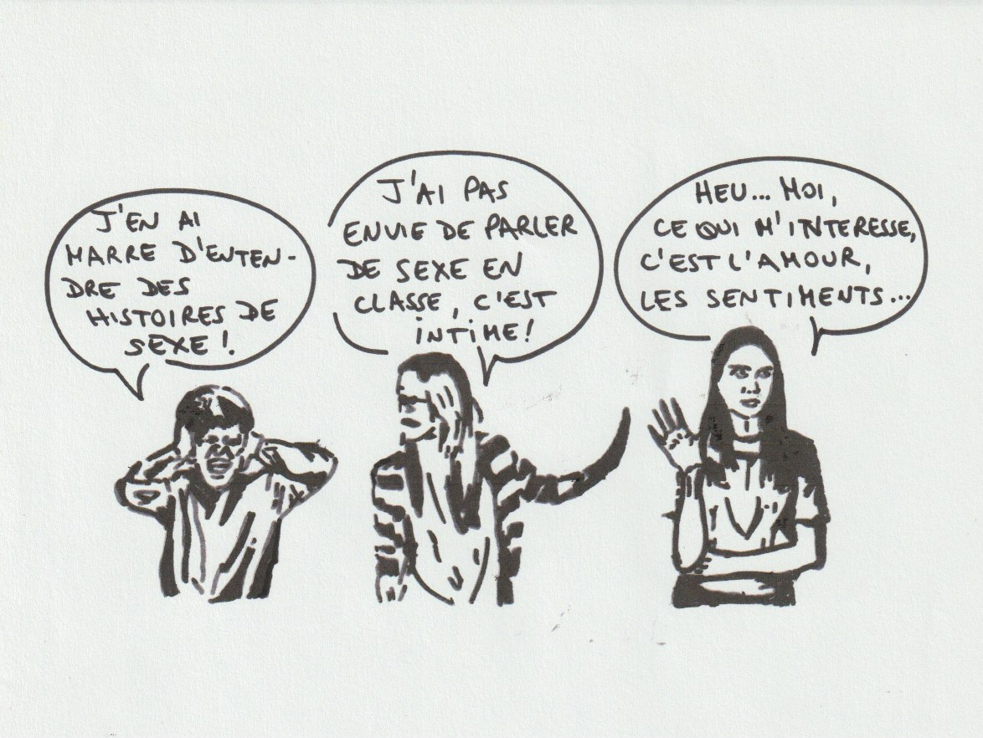

Nous vous présentons quelques résultats et réponses aux questions posées aux enfants et aux jeunes dans le cadre de notre questionnaire :

Pourcentage des enfants interrogés | Information importante
85 % | ont déjà regardé des images ou vidéos pornographiques
34 % | disent en avoir regardé parce que des amis leur ont proposé (on constate que l’effet de groupe est important). Les sites de streaming et les réseaux sociaux arrivent en tête de sites sur lesquels ils en ont regardé
99 % | considèrent qu’il est moyennement facile ou très d’avoir accéder à la pornographie
58 % | ressentent du dégoût après avoir regardé de la pornographie
49 % | ressentent de la culpabilité après avoir regardé de la pornographie
26 % | ressentent de la tristesse après avoir regardé de la pornographie
24 % | ressentent de la déception après avoir regardé de la pornographie
75 % | considèrent que ces images sont anormales
68 % | considèrent que ces images sont choquantes
43 % | considèrent que ces images sont laides
41 % | considèrent que ces images sont violentes
85 % | considèrent qu’il faut rendre les sites payants pour interdire efficacement l’accès aux enfants
75 % | considèrent qu’il faut mettre un contrôle d’identité pour interdire efficacement l’accès aux enfants
58 % | considèrent qu’il faut faire de la prévention à l’école pour interdire efficacement l’accès aux enfants
47 % | considèrent qu’il faut mettre des avertissements avant de diffuser les images pour interdire efficacement l’accès aux enfants

Ensuite nous vous présentons une sélection de quelques réponses à la question : penses-tu qu’il est bon que les enfants aient accès à la pornographie ?
🤔 ☛ 100 % des enfants et jeunes consultés ont répondu « non, il n’est pas bon que les enfants aient accès à la pornographie »

« Non car les enfants peuvent être traumatisés et avoir une mauvaise image de la sexualité et de leur propre corps »
« NON c'est très choquant pour des jeunes, pour moi ça a été très choquant de savoir que l'accès est très facile, il suffit de mettre une fausse date de naissance et c'est bon. Je trouve ça choquant à quel point c’est facile, il suffit juste de chercher dans la barre de recherche google et c'est bon les images défilent »

« Non, c'est une distorsion de la sexualité, qui amène à ne voir la sexualité que comme un acte personnel, pour son propre plaisir, dégradant (et l'autre et moi-même) basé plus sur des pulsions que sur une adhésion libre et épanouissante pour chacune des parties »

« Non il n'est pas bon pour les enfants d'accéder à la pornographie car ça transmet une image fausse de l'amour, leur âme d'enfant peut être profondément blessée »

Enfin, nous vous présentons une sélection de quelques réponses à la question « pour toi quels peuvent être les effets de la diffusion de la pornographie dans la société ? » :

« Addiction, irrespect envers les femmes, normalisation de la sexualité hors cadre, agressivité normalisée dans les rapports (augmentation des violences/viol), attente irréaliste quant aux femmes et la relation sexuelle »

« Une idéalisation du sexe (parfois macho) et un manque de volonté chez les jeunes à établir des relations »

« Dévastateurs à plus d'un titre. L'éducation sexuelle qu'elle amène est inappropriée et laide; la condition des "acteurs et actrices" pose un vrai souci d'éthique. Ce business rapporte tellement d'argent qu'il se moque des lois et du bien-être humain. La bientraitance est totalement exclue ».

« Ça peut être une vision mauvaise des femmes et de leur corps. Ça peut conduire à un besoin d'hyper sexualiser la femme tout le temps, de la considérer comme faible et soumise à tous les hommes. Les femmes peuvent se comparer à des stars de la pornographie et être déçues du corps qu'elles ont (c'est aussi valable pour les hommes). Certaines pensent que c'est normal de subir tous les fantasmes des hommes, même quand ces fantasmes ne leur plaisent pas du tout. Il peut y avoir aussi du harcèlement et/ou des séquelles intérieures pour les personnes qui ont été forcées de participer à un tournage pornographique. La société a un côté très pervers qu'elle s'efforce soit de cacher, soit de normaliser, et cela peut vraiment affecter les gens. Les effets de la pornographie sont très néfastes, même si la plupart des personnes ne s'en rendent pas forcément compte ».

« Violences, sexisme, isolement dans les familles, dépressions... »

Que demandons-nous au gouvernement français ?
Nous les enfants suggérons au CRC d’adresser à la France les recommandations suivantes :
• La France doit définir et appliquer des règles juridiques efficaces pour qu’aucun enfant n’ait accès à des sites pornographiques ;
• La France doit améliorer son système de contrôle pour empêcher l’accès aux jeunes à ces sites ;
• La France doit identifier les intérêts financiers et les réseaux et liens entre la pornographie, le trafic de personnes, la prostitution et la vente d’enfants ;
• La France doit prévoir une politique d’information adressée aux jeunes afin de les prévenir sur la réalité et les risques de la pornographie et sur les dangers pour la santé et la stabilité des jeunes.

G. Education, loisirs et activités culturelles : Liberté de pensée, de conscience et d’expression (article 14)

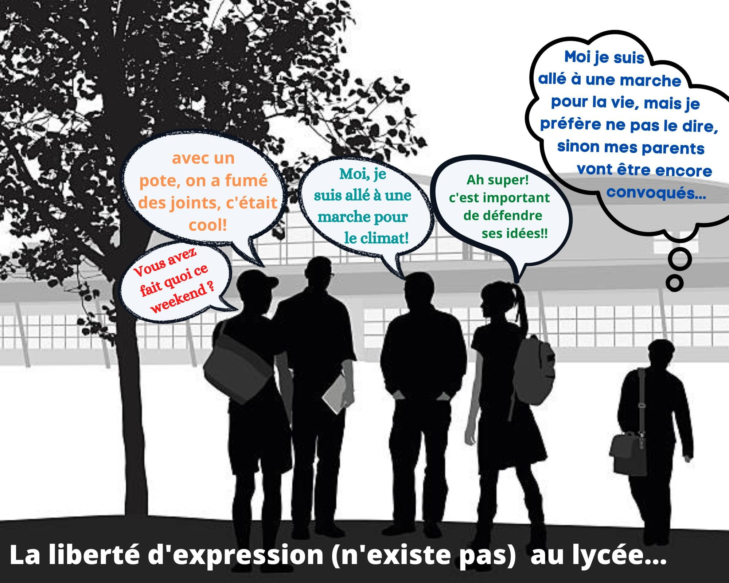
Image créée par un des jeunes du groupe

La liberté d’expression dans le milieu scolaire est un sujet qui préoccupe les jeunes.
Pour nous les jeunes ce droit nous permet de construire notre propre réflexion, de donner notre avis, de réfléchir ensemble, de prendre des risques dans des discussions, de convaincre les autres et de se laisser convaincre, sans être ensuite harcelés pour nos convictions.
🤔 ☛Nous constatons malheureusement que dans ce domaine il existe des risques actuels pour les enfants en France.

Tous les enfants et les jeunes de France savent qu’en émettant leurs opinions, ils encourent d’abord un risque d’exclusion sociale et de harcèlement vis-à-vis des autres élèves. Le fait de donner son avis sur une question peut entraîner par exemple le rejet d’une partie de la classe ce qui peut avoir comme conséquence qu’on peut se sentir seul face à tout le monde. Nous, les enfants, sommes très sensibles au regard des autres enfants et de l’opinion que le groupe peut avoir sur nous. Dans certains cours et dans certains milieux scolaires on peut avoir l’impression qu’il y a une vérité absolue sur certains sujets et que des opinions dissidentes ne sont pas admises : les débats semblent arrangés ou orientés. Dans ce contexte, un enfant issu d’un milieu qui ne partage pas l’avis de la majorité peut se sentir mal à l’aise, oppressé et jugé. Pour ces enfants, le risque de se sentir ensuite exclu ou de l’être dans les faits est élevé. Chacun sait que ce risque est accru avec les réseaux sociaux.

Ensuite, un réel risque de discrimination est présent en ce qui concerne les relations avec l’établissement scolaire et avec les professeurs. Nous, les jeunes, avons parfois l’impression que le débat dans certains cours est refusé puisqu’on assume que tout le monde est d’accord.
Ꙭ Une jeune fille témoigne, par exemple, de la situation qu’elle a eu à vivre : dans un cours, une pièce de théâtre est proposée aux élèves. Le rôle que la jeune fille devait jouer était contraire à ses valeurs, cela la choquait profondément de jouer un tel rôle, mais pour le professeur cela ne posait visiblement aucun problème : il assumait que tout le monde était à l’aise avec la situation qu’il fallait jouer alors que pourtant la majorité des élèves partageait la position de la jeune fille. Il a refusé dans un premier temps de modifier le rôle et la jeune fille a dû faire intervenir un adulte spécialisé en droit pour que soient respectés ses droits fondamentaux à la liberté d’opinion et d’expression.
Il y a des sujets qui font débat dans la société et les enfants ont le droit d’avoir leur avis sur ces questions.
Ꙭ Un autre exemple remonté dans le groupe de jeunes est celui du sujet des épreuves données pour des devoirs notés ou même pour des examens d’Etat. On donne souvent à commenter des textes que l’on peut qualifier des « militants » ou partisans, sur lesquels on n’est pas forcément tous d’accord. Dans une telle situation, on se retrouve pris dans un dilemme cornélien : soit on donne son avis en assumant le risque d’avoir une mauvaise note mais cela peut être fatal pour un diplôme, soit on se plie aux exigences de l’examen tout en trahissant sa vraie pensée et sa conscience intime. On n’a donc plus aucun moyen de dire notre réelle opinion ?

Que demandons-nous au gouvernement français ?
Nous les enfants suggérons au CRC d’adresser à la France les recommandations suivantes :
• La France doit faire respecter le principe de neutralité dans les établissements scolaires ;
• La France pourrait diligenter une étude afin de recueillir l’avis des jeunes sur la neutralité des enseignements qu’ils reçoivent dans le milieu scolaire ;
• La France doit mettre fin à la pratique des enseignements partisans ou « militants » dans le cadre scolaire ;
• La France doit mettre en place des mécanismes efficaces et anonymes pour que les enfants puissent lancer des alertes en cas de violation de leur droit d’expression et de pensée ou en cas de harcèlement ou de discrimination pour des raisons idéologiques dans le cadre scolaire.

Protocole facultatif concernant la vente d'enfants, la prostitution des enfants et la pornographie mettant en scène des enfants.

- Définition de l'exploitation sexuelle des enfants dans la prostitution et de la « vente d'enfants » dans le droit pénal. Protection des enfants contre la pornographie et la prostitution enfantine

Vente d’enfants
Définition de la Gestation Pour Autrui. Nous les enfants avons débattu sur le sujet de la gestation pour autrui (GPA) et nous l’avons définie comme étant une « technique de procréation artificielle, consistant à payer (ou pas) une femme pour qu’elle porte un enfant qu’elle remettra à d’autres personnes ».
Dans notre questionnaire que nous avons adressé via les réseaux sociaux, nous avons demandé aux autres jeunes de définir la GPA avec leurs mots. Voici quelques réponses :

« Manière de vendre le corps d'une femme dans le but de créer un enfant de façon pas naturelle »

« C'est un processus où une femme va porter un enfant puis le donnera à d'autres personnes en échange d'une importante somme d'argent »

« C’est porter la grossesse sans la responsabilité liée à la vie de l’enfant »

« Faire un enfant et le vendre a quelqu'un »

Les mères porteuses ukrainiennes et la France.
Depuis le confinement et la guerre en Ukraine, nous sommes très sensibilisés au sujet de la GPA car des images terribles ont circulé montrant le véritable visage de ce marché dans ce pays. Nous avons vu des images de salles dans lesquelles des dizaines de berceaux avec des bébés étaient alignés les uns à côté des autres en attendant leurs acheteurs. Nous avons vu des vidéos diffusés par les cliniques ukrainiennes où les enfants attendaient ainsi pendant des mois dans des bunkers, sans jamais voir la lumière du jour ni sortir, avec des nounous épuisées recrutées pour s’occuper de beaucoup de bébés à la fois. Nous constatons qu’il s’agit d’un marché et nous avons lu des articles de journaux racontant que des Français se rendent en Ukraine pour se procurer des enfants. On a vu que dans notre pays des mères porteuses de nationalité ukrainienne ont accouché et sont ensuite reparties dans leur pays en guerre. Dans ce cas, la guerre a rendu visible la condition de pauvreté et le drame de ces femmes qui disent que si, elles avaient le choix c’est-à-dire l’argent nécessaire pour une vraie maison et payer les écoles ou les soins médicaux de leurs enfants, elles ne le feraient pas. La guerre a aussi rendu visible la réalité marchande de la GPA puisqu’on voyait que ce qui comptait pour les cliniques, c’était pouvoir continuer leurs affaires quels que soient les risques. Mais la guerre n’a en fait rien changé à la réalité de ce marché, qui avait déjà ces caractéristiques.
La guerre a aussi déplacé le problème sur le territoire français. Or, on le sait, en France la GPA n’est pas légale.
🤔 ☛ Pourquoi les autorités françaises ne réagissent pas à une telle violation de notre droit dans notre pays ?
Si nous ne respectons pas des règles, que ce soit à l’école, dans la rue, ou dans la vie de tous les jours, nous sommes sanctionnés. Alors pourquoi les adultes qui ne respectent pas le droit qui interdit la GPA en France ne sont-ils pas sanctionnés ? Pourquoi cette injustice ?
Nous constatons avec préoccupation que la GPA s’implante petit à petit en France :
Ꙭ La plupart de jeunes interrogés disent qu’ils ont entendu parler de la GPA dans les médias ou réseaux sociaux (67 %).
Ꙭ Certains jeunes évoquent avoir lu dans les journaux qu’à Paris a été organisé plusieurs fois un salon commercial (le salon « Désir d’enfant ») qui a proposé des offres de GPA et qui a causé de la polémique.
Ꙭ D’autres ont déjà entendu dire que des personnes célèbres et riches y ont recours à l’étranger.

De façon générale, nous pensons que la GPA pose des problèmes à double titre : elle est contraire aux droits des enfants et aux droits des femmes.
La GPA et le droit des enfants.
Nous les jeunes disons que la GPA est contraire aux droits de enfants, la GPA assimile l’enfant à une chose dont on peut disposer : donner, vendre, acheter, restituer s’il ne plaît pas aux personnes qui l’ont commandé. Or un enfant est une personne, de valeur et dignité infinies, que l’on ne doit jamais assimiler à une chose (on dit réifier ou chosifier). Vouloir un enfant à tout prix le rend fragile et vulnérable et le prive de l’accès à ses origines.
Aujourd’hui, peut-être plus qu’avant, nous, les jeunes, avons besoin de repères pour nous construire. Parfois on entend dire que la GPA est similaire à l’adoption mais nous protestons contre cette affirmation et nous disons que c’est très différent : l’adoption est faite pour donner une famille à un enfant qui n’en a pas parce que la vie est souvent complexe. Dans le cas d’une GPA, il s’agit de tout un système sophistiqué (juridique, commercial, financier, médical) pour créer un enfant.
Dans le cadre de notre questionnaire, nous avons posé la question suivante : « Penses-tu qu'il est normal qu'une femme enceinte puisse donner l'enfant dont elle accouche à une autre personne, en échange d'argent ? » Toutes les réponses étaient négatives. En voici quelques-unes :

« Je trouve que cela peut être malsain pour la question d'argent et très perturbant pour l'enfant plus tard lorsqu'il apprendra que sa mère n'est pas la sienne et que sa vraie mère ne veut pas de lui »

« Non car une vie ne se monnaye pas, cela reviendrait à faire du trafic d'être humain »

« Non puisque l'enfant n'est pas une marchandise »

« Non, c’est l’enfant qu’elle a porté et un être humain n’a pas de prix ! »

Une autre question posée a été « d'après toi, la GPA est-elle une bonne chose pour les enfants qui naissent dans ces conditions ? ». Là encore, toutes les réponses ont été négatives. Nous vous présentons certaines réponses qui illustrent bien notre perception sur la situation des enfants nés par GPA :
« Non la GPA n'est pas une bonne chose pour les enfants qui vont subir de graves conséquences. En effet dans le ventre de la mère, l'enfant développe énormément de choses au niveau de la sensibilité et tout cela en connexion avec une mère qui lors d'une GPA n'est pas une mère qui l'aime, fait attention à lui. Et ce ne sera pas la même mère qu’après sa naissance donc l'enfant gardera des troubles je pense. Cela est donc horrible pour les enfants »

« Non, ils naissent désorientés, pas dans un contexte naturel et sont juste des produits, ils valent une certaine somme d'argent »

« Non, pour moi la GPA n'est pas une bonne chose pour les enfants qui naissent dans ces conditions. En effet, la maternité commence dès que le fœtus est dans le ventre et il y a beaucoup de chose qui se jouent en termes de relation à ce moment-là. L'enfant connaît déjà la voix de sa mère, son odeur, etc., si on lui enlève cette mère porteuse alors il vit un véritable abandon, perte de repère »

« Non car s'ils sont au courant cela peut les détruire et leur faire se poser plein de questions d'identité »

Les conséquences pour les autres enfants de la mère porteuse.
Un autre élément concernant les enfants, que nous avons voulu étudier et dont nous avons discuté, est la situation des autres enfants de la mère porteuse.
Pour avoir plus d’informations, nous avons posé la question suivante dans notre questionnaire : « Comment te sentirais-tu si ta maman devait donner le bébé qu'elle attend à une autre famille ? ». Nous avons mis dans un tableau les réponses des jeunes.

TRISTE | 83 %
CONFUS | 79 %
DECU | 70 %
INDIFFERENT | 8 %
JOYEUX | 0 %

Et voici un commentaire à la question :

« Comment te sentirais-tu si ta maman devait donner le bébé qu'elle attend à une autre famille ?

« Triste, ce n’est pas une situation normale d’arracher un enfant à sa mère, la mère s’attache à l’enfant, l’enfant à la mère, et les enfants à leurs frères et sœurs. Ce n’est pas humain »

Les droits des mères porteuses.
Nous les jeunes disons que la GPA est contraire aux droits des femmes.
Nous savons que plusieurs groupements féministes se mobilisent contre la GPA et nous sommes bien d’accord avec eux.
La GPA consiste à exiger la disponibilité totale d’une femme pour exercer son travail. Or aucun employé, dans le droit du travail français, n’est traité comme le sont les femmes porteuses.
Par ailleurs, quelle femme qui a des moyens financiers accepterait de porter l’enfant d’une autre ? Ce sont les femmes pauvres : il y a un documentaire qui montre clairement une mère de famille en Ukraine qui n’a pas les moyens pour payer son loyer et accepte donc d’être mère porteuse, alors qu’elle a d’autres enfants ! C’est une situation très triste. On doit soutenir les femmes pauvres pour qu’elles aient une vie digne, un travail, une vie heureuse. Quand on lit la définition de l’esclavage en droit international, on peut assimiler la situation d’une mère porteuse à celle d’une esclave qui se donne complètement à ce que l’on lui demande. Dans la GPA, l’enfant mais aussi les femmes sont traitées comme des choses.

Dans notre questionnaire, nous avons posé la question suivante : « penses-tu qu'il est normal que quelqu'un puisse payer une femme pour qu'elle porte un enfant, puis le remette à quelqu'un d'autre ? ». Toutes les réponses ont été négatives, certaines d’entre elles font référence à la dignité de la femme :

« Non une femme n'est pas une ''machine'' qui doit porter la vie pour autrui »
°
« C'est pas normal et c'est triste à la fin pour la femme qui a porté l'enfant car elle peut se prendre d'amitié pour l'enfant »

« Non car elle donne le fruit de ses entrailles, sa progéniture. Je compare cela à une sorte de prostitution car la femme donne son corps contre de l'argent »

La GPA et la société que nous les enfants voulons.

Nous, les jeunes, pensons aussi que la GPA pose de grands problèmes sociétaux : vers quelle société on se dirige ? Quel sera le monde dans lequel nous vivrons quand nous serons grands ?
🤔 ☛ Celle de l’individualisme et le pouvoir de l’argent qui peut enlever la dignité humaine à certaines personnes : enfants, femmes, personnes âgées ?
🤔 ☛ Nous sommes conscients, par exemple, que la GPA peut avoir un but eugénique (sélection de personnes en fonction de leur beauté, race, intelligence) qui n’est pas anodin compte tenu de l’histoire.
🤔 ☛ Conscients de grands enjeux de notre société tels que l’inclusion de toutes les personnes, le respect de droits des enfants et des femmes, le soin qu’on doit porter à l’environnement, la GPA va en réalité à l’encontre d’une société plus respectueuse et inclusive. Nous devons respecter la nature, y compris la nature humaine : nous comprenons vraiment la souffrance de ces personnes qui veulent avoir des enfants, mais il est important de ne pas oublier que l’être humain ne doit jamais être traité comme un objet.
🤔 ☛ Il faut écouter les jeunes. On dit parfois : « la vérité sort de la bouche des enfants ». Et bien c’est tout à fait exact en ce qui concerne la GPA. Nous ne voulons pas d’un monde où les enfants seront fabriqués sur mesure en échange d’argent. Nous ne voulons pas vivre dans « Le Meilleur des mondes » décrit par Aldous Huxley (c’est un livre que nous avons à lire en classe).

Que demandons-nous au gouvernement français ?
Nous les enfants suggérons au CRC d’adresser à la France les recommandations suivantes :
• La France doit sanctionner les gens qui promeuvent la GPA sur notre territoire
• La France doit promouvoir une culture respectueuse des femmes et des enfants en informant le public sur la réalité de la GPA
• Compte tenu du caractère international de la GPA (on l’a vu pour le cas ukrainien) la France doit promouvoir un traité international pour abolir la GPA au niveau de l’Union européenne ou de l’ONU

Porno : l'enfer du décor – Rapport d'information de Mmes Annick BILLON, Alexandra BORCHIO FONTIMP, Laurence COHEN et Laurence ROSSIGNOL, fait au nom de la délégation aux droits des femmes n° 900 tome I (2021-2022) - 27 septembre 2022.

